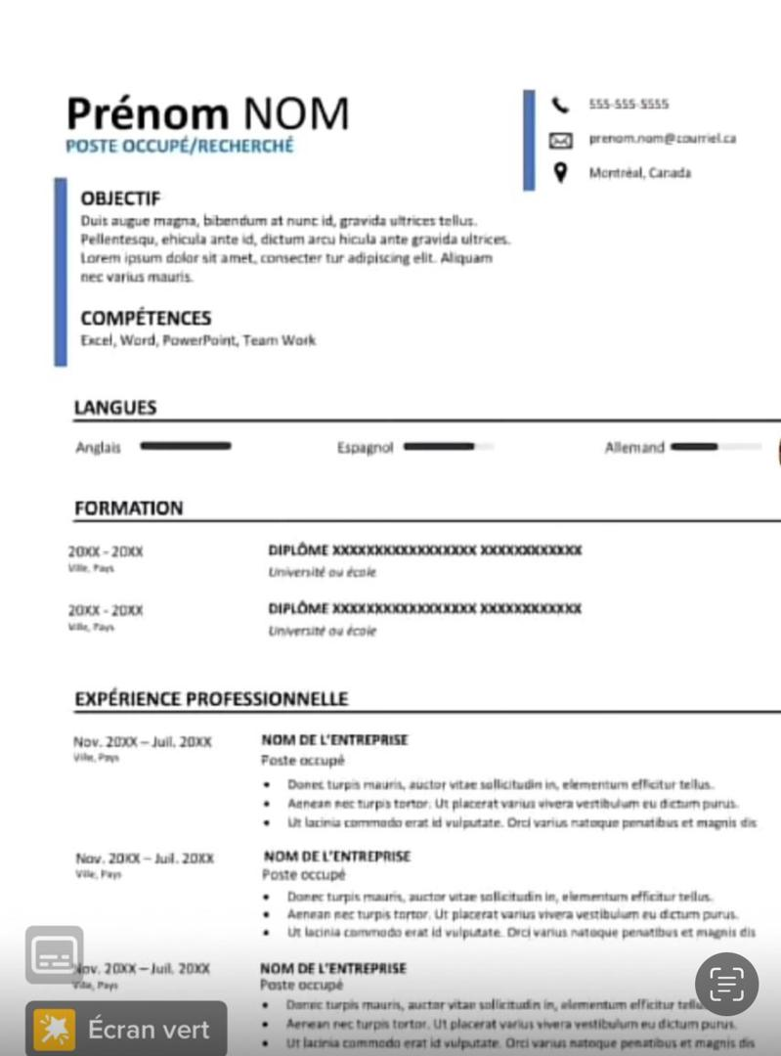

**(+237)** **690575692/699411383/670311702**

megnedous@yahoo.com

**YAOUNDE-CAMEROUN**

**MEGNEDOU Stéphanie Joychelle**

**OBJECTIFS**

Améliorer mes compétences professionnelles, mes capacités et mes connaissances dans une organisation qui reconnaît la valeur du travail acharné et qui me confie des responsabilités et des défis.

**COMPETENCES**

* Soins infirmiers, petite Chirurgie, Maternité et Pédiatrie
* Administration médicale sous ordre du Médecin
* Maitrise du pack office : Word, Excel, PowerPoint, Publisher,…

**LANGUES**

**Anglais :**

**Français :**

**FORMATIONS**

**2001 : CEPE** à Balepoh Dschang, Cameroun.

**2009 : BEPC**, Collège Polyvalent Nanfah, Cameroun.

**2011 : Probatoire D**, Collège de l’AGAPE, Cameroun.

**2015 : Baccalauréat D**, Collège Saint Michel, Cameroun.

**2020 : Diplôme de Fin de Formation en Soins Infirmiers (IDEP)** à l’Ecole Internationale des Infirmiers et des Techniciens Médico-Sanitaire de Douala, Cameroun.

|  |  |
| --- | --- |
|  | **Jan. 2017 : Stagiaire Académique au Service Planning Familiale** au Centre Médical d’Arrondissement (CMA) de la Cité Sic Douala, Cameroun.  ***Tâches :*** accueil, écoute, orientation, conseil.  **Mars 2017 : Stagiaire Académique au Service Médecine** au Centre Médical d’Arrondissement de Sodiko Bonaberi-Douala, Cameroun.  ***Tâches :*** accueil, écoute et prise en charge des patients, prise des paramètres vitaux.  **Mai 2017 : Stagiaire Académique au Service de Pharmacie et Petite Chirurgie** à l’Hôpital de District de la Cité des Palmiers Douala, Cameroun.  ***Tâches :*** accueil, écoute et prise en charge des patients, prise des paramètres vitaux, assistance à la petite chirurgie, administration des soins sous prescription du Médecin. |
|  |  |
|  |  |
|  |  |

**EXPERIENCES PROFESIONNELLES**

|  |  |
| --- | --- |
|  | **Juil. 2018 : Stagiaire Académique au Service Médecine et Service Chirurgie** à l’Hôpital de District de la Cité des Palmiers Douala, Cameroun.  ***Tâches :*** accueil, écoute, orientation, conseil, prise en charge des patients, hospitalisation, suivi des malades.  **Août 2018 : Stagiaire Académique au Service Maternité et au Service de planning familiale** à l’Hôpital de District de Deido-Douala, Cameroun.  ***Tâches :*** accueil, écoute et prise en charge des femmes enceintes et nouveau-né, prise des paramètres vitaux, suivi et conseil.  **Jan. 2019 : Stagiaire Académique au Service de Maternité** à l’Hôpital de New-Bell Douala, Cameroun.  ***Tâches :*** accueil, écoute et prise en charge des femmes enceintes et nouveau-né, prise des paramètres vitaux, suivi et conseil.  **Av. 2019 : Stage Communautaire** à l’Hôpital de District de Manjo, Cameroun.  ***Tâches :*** accueil, écoute et prise en charge des patients, prise des paramètres vitaux, assistance à la petite chirurgie, administration des soins sous prescription du Médecin    **Juin 2019 :** **Stagiaire Académique au Service de Pédiatrie** au Centre Médical d’Arrondissement (CMA) de Bonamoussadi, Cameroun.  ***Tâches :*** prise en charge des patients enfants.  **Déc. 2019 :** **Stagiaire Académique au Service d’Accueil** au Centre Médical d’Arrondissement (CMA) de Nyalla, Cameroun.  ***Tâches :*** accueil, écoute, orientation, conseil.  **Jan.-Fév. 2019 :** **Stage Communautaire** au CMA de Bonendale Douala, Cameroun.  ***Tâches :*** accueil, écoute et prise en charge des patients, prise des paramètres vitaux, assistance à la petite chirurgie, administration des soins sous prescription du Médecin.  **Nov. 2020-Déc. 2021 : Stage de Perfectionnement et Personnel de Santé** respectivement à la Clinique SOINS POUR TOUS et à la Clinique Sainte Thérèse de Logpom-Douala, Cameroun.  ***Tâches :*** accueil, écoute et prise en charge des patients, prise des paramètres vitaux, assistance à la petite chirurgie, administration des soins sous prescription du Médecin  **Déc. 2021-Juil. 2022 : Personnel de Santé** au Cabinet de Soins Charly à Ndogbong, Douala.  ***Tâches :*** accueil, écoute et prise en charge des patients, prise des paramètres vitaux, assistance à la petite chirurgie, administration des soins sous prescription du Médecin.  **Oct. 2022-Nos jours : Personnel de Santé** au CMA de Bonamoussadi-Douala, Cameroun. |
|  |  |
|  |  |
|  |  |

* Sens de communication, dynamique et créatif, autonome
* Sens élevé de responsabilité, de précision et dévotion dans le travail
* Respect de la hiérarchie et du secret professionnel
* Forte capacité de travail sous pression
* Capacité d’analyse, de synthèse et très organisée
* Travail en équipe
* Sens de l’écoute et d’obéissance
* Sociable, sérieuse et rigoureuse

**QUALITES PROFESSIONELLES**